Отчет по тематическим киномероприятиям, проводимым
в рамках киноакции «Кинематограф против наркотиков»
с привлечением специалистов за февраль 2023г.

Наименованиемуниципальногообразования | Наименование мероприятия  (краткая информация о мероприятии, скриншот) | Место проведения, ссылки на используемые сайты | Дата, времяпроведения | Кол-во просмотров
Новолеушковское СП | "Герои.Честные истории"- кинолекторий в рамках краевой киноакции по профилактике терроризма и экстремизма "Антитеррор" и социального кинопроекта "Время жить – время созидать" состоялся в Новолеушковском ДК для учащихся 8 классов МБОУ СОШ №6 им.Ф.И.Ярового.  Герои родины — как много в этом смысла!  И честь, и храбрость в этих двух словах.  Героями нельзя стать слишком быстро.  Герой лишь тот, кому неведом страх.  Кто такой ГЕРОЙ?  Словарь Ожегова дает следующее определение данного слова.  ГЕРОЙ - это человек, совершающий подвиги, необычный по своей храбрости, доблести, самоотверженности.  ГЕРОЙ это мужественный, бесстрашный человек, который, рискуя своей жизнью, совершает смелые, необычные по своей храбрости поступки.  Нынешнему молодому поколению есть с кого брать пример, у кого учиться любви и преданности Родине, своему народу.  Приближается праздник 23 февраля и мы отдаем дань глубочайшего уважения достойнейшим сынам России, чья жизнь остается образцом служения стране и своему народу.  Сегодня патриоты и герои России нужны не меньше, чем в годы Великой Отечественной войны. Ведь сегодня тоже идет бой – бой за будущее страны, за будущее живущих в ней людей. Каким оно будет, зависит от тех, кто юн, кому предстоит во многом разобраться, всё понять и взвесить, чтобы стать достойным сыном Отечества.  Посмотрели историю "Боевой генерал" из фильма "Герои.Честные истории" о Герое Российской Федерации, генерал-полковнике Владимире Шаманове.  Далее ребятам была доведена информация о проекте "Герои спецоперации"  Проект посвящен Героям Российской Федерации получившим эту высокую награду за мужество и героизм в ходе специальной военной операции  Была представлена возможность перехода по QR- коду на сайт проекта, где содержится подробная информация о подвигах военнослужащих и иная информация представленная для обучающихся в адаптированной форме , в рамках патриотического воспитания подрастающего поколения.  После кинолектория ребята присоединились к акции «Письмо Защитнику Отечества» Пусть наши открытки поднимут настроение ребятам в день Защитника Отечества и подарят частичку тепла и добра!  #Антинарко #Кинематографпротивнаркотиков  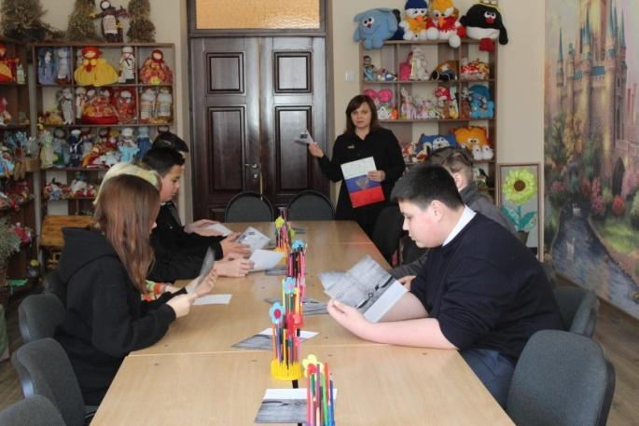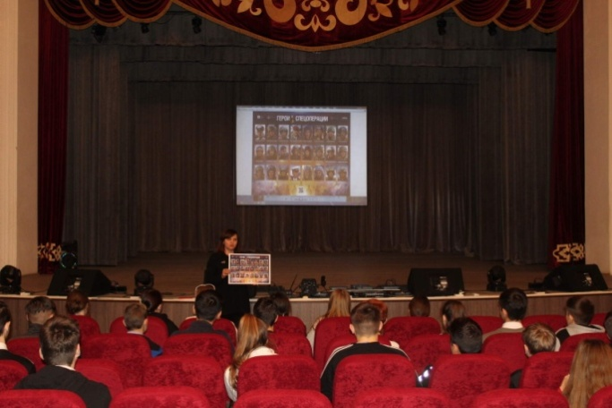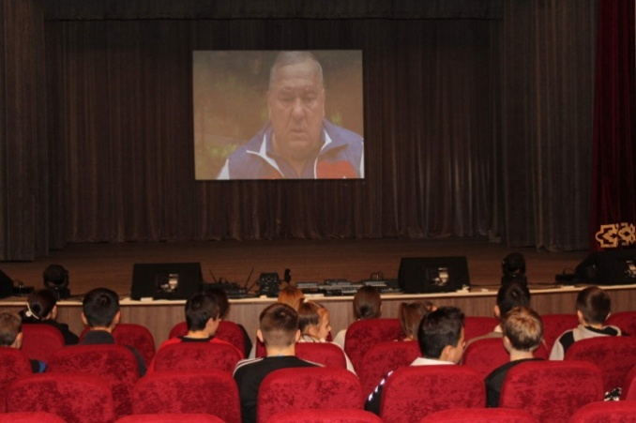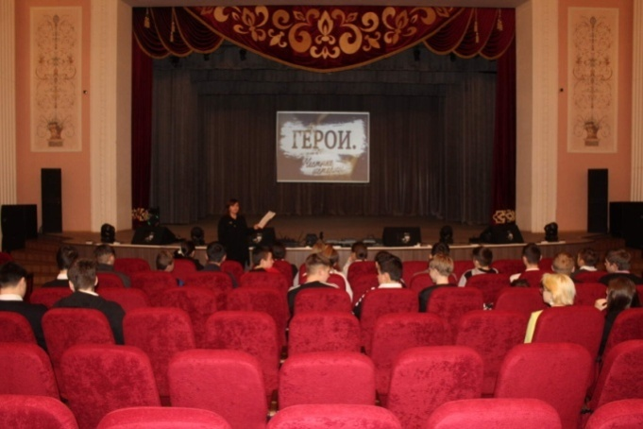 | Ст.Новолеушковская, ул.Красная,13,  МБУ «ДК Новолеушковского СП»  https://ok.ru/ndvorets.kultury/topic/155738919472404 | 10.02.2023  14:00 | Участники 60  454-просмотров
Новолеушковскон СП | "Герои.Честные истории".  В рамках краевой киноакции по профилактике терроризма и экстремизма "Антитеррор" и социального кинопроекта "Время жить – время созидать" обзор фильма "Герои.Честные истории".  Фильм создан при поддержке Министерства Культуры РФ, Российского Военно-исторического общества, при содействии Российской Ассоциации Героев, Ассоциации ветеранов «Альфа», ВООВ «Боевое Братство».  В фильме снимались:  1.Герой Российской Федерации, генерал-полковник Владимир Шаманов (история «Боевой генерал»)  2.Герой Российской Федерации, полковник ЦСН ФСБ «Вымпел» Вячеслав Бочаров (история «Герои Беслана»)  3.инок Киприан (Герой Советского Союза, полковник Валерий Бурков,  история «Авианаводчик»)  4.история Героя Российской Федерации Андрея Днепровского («Морпех»)  Фильм "Герои Честные истории" (12+) режиссера Дмитрия Николенко, снятый в 2017 году, – это четыре правдивых истории о наших современных героях, настоящих воинах, о борьбе во имя жизни. По словам создателей картины, одна из целей проекта — воспитание молодёжи на примерах настоящего героизма и любви к Родине.  Кинокартина знакомит зрителей с героическими историями наших соотечественников. Чтобы мы могли жить счастливо и мирно, кто-то рискует своей жизнью, но, как правило, мы даже не знаем имен этих людей. В исключительных случаях их награждают Звездой героя, и часто посмертно…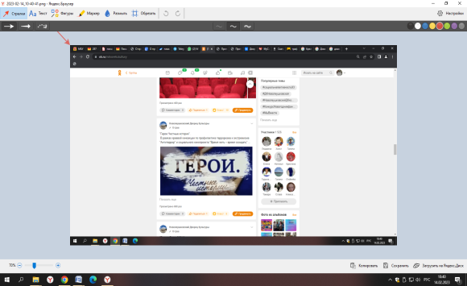 | Ст.Новолеушковская, ул.Красная,13,  МБУ «ДК Новолеушковского СП»  https://ok.ru/ndvorets.kultury/topic/155738888736020 | 10.02.2023  14:30 | Участники 60  698 просмотров

Исп. Давиденко Л.Н.
тел.4-48-30

